Адреса УПП, комнат приема населения расположенных на территории г. Щербинка,
г. Москва и служебные телефоны участковых уполномоченных полиции

Часы приема участковых уполномоченных полиции: будние дни с 17:00 до 19:00,
выходные дни с 15:00 до 16:00
УПП № 1 ул. Пушкинская, д. 8
тел:
служебный тел.:

Административный участок № 1
ОУУП МО МВД России
«Щербинский» г. Москвы

Участковый уполномоченный полиции
капитан полиции
Апаркин Александр Васильевич

Приемные дни: вторник, четверг, суббота

УПП № 1 ул. Пушкинская д. 8  тел:  служебный тел.: 8-999-010-77-81  Административный участок № 2  ОУУП МО МВД России  «Щербинский» г. Москвы  Ст.участковый уполномоченный полиции  майор полиции  Самойленко Сергей Васильевич  Приемные дни: вторник, четверг, суббота | 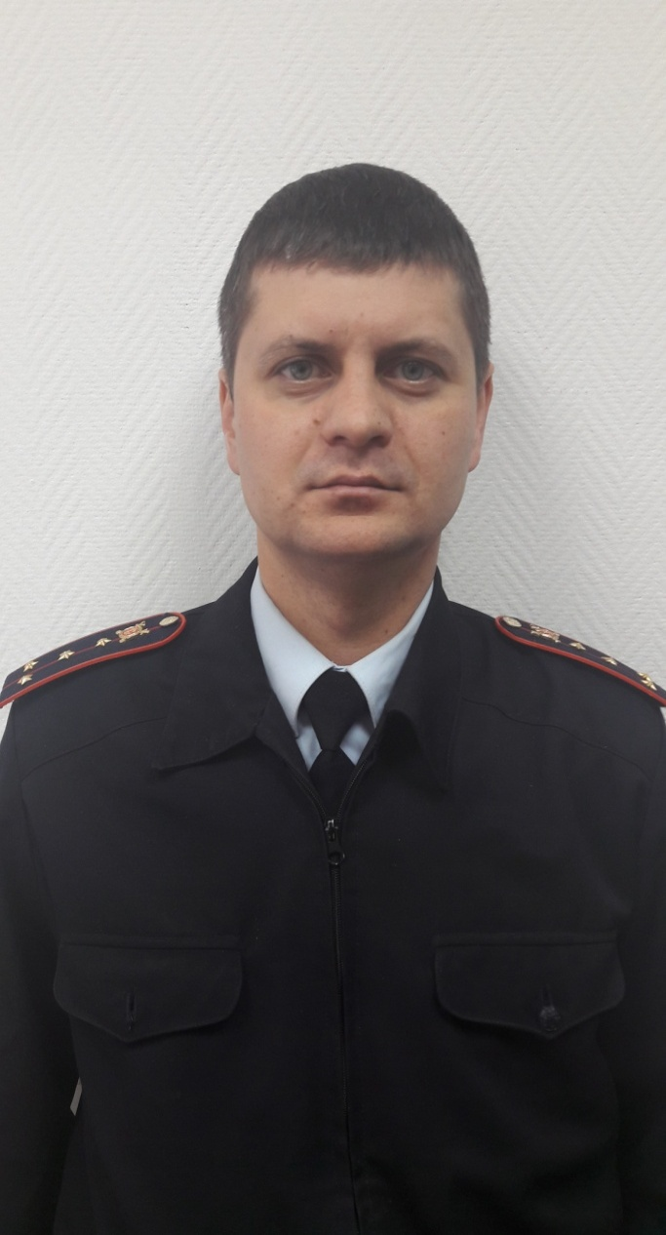
УПП № 1 ул. Пушкинская д. 8  тел:  служебный тел.: 8-999-010-77-35  Административный участок № 3  ОУУП МО МВД России  «Щербинский» г. Москвы  Ст.участковый уполномоченный полиции  капитан полиции  Черненко Александр Валерьевич  Приемные дни: вторник, четверг, суббота | 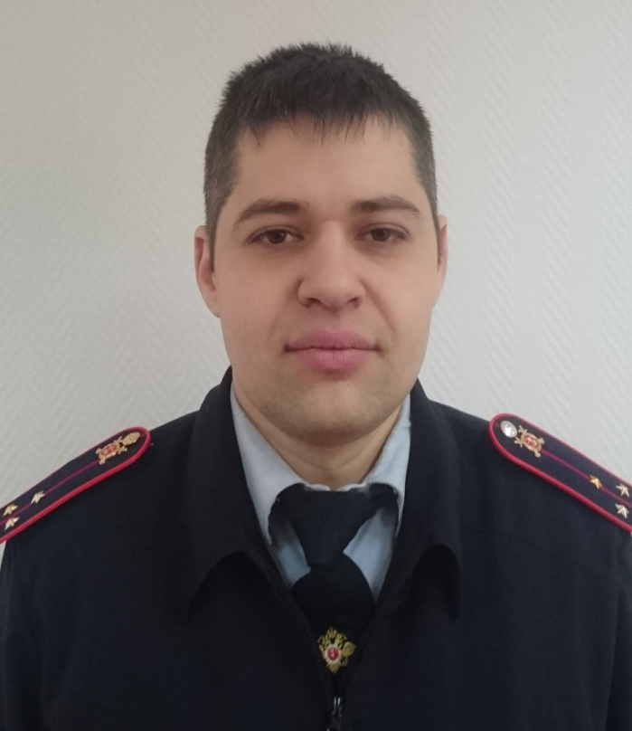

УПП № 1 ул. Пушкинская д. 8
тел:
служебный тел.:

Административный участок № 4
ОУУП МО МВД России
«Щербинский» г. Москвы

Участковый уполномоченный полиции
капитан полиции
Субботина Екатерина Викторовна

Приемные дни: вторник, четверг, суббота

УПП № 1 ул. Пушкинская д. 8  тел:  служебный тел.: 8 926 386 45 66  Административный участок № 5  ОУУП МО МВД России  «Щербинский» г. Москвы  Участковый уполномоченный полиции  лейтенант полиции  Удалов Роман Михайлович  Приемные дни: вторник, четверг, суббота | 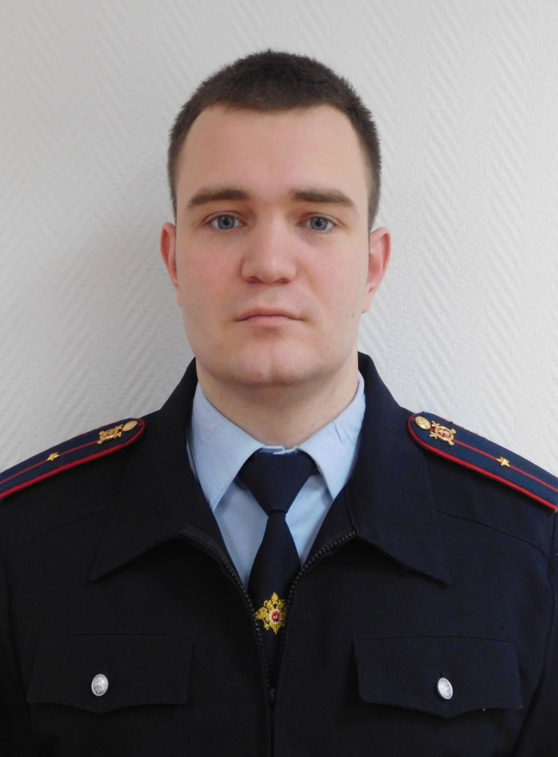

УПП № 1 ул. Остафьевская д. 10  тел: 8-920-730-23-82  Комната приема граждан: ул. Квартал Южный, д. 2  служебный тел.:  Административный участок № 6  ОУУП МО МВД России  «Щербинский» г. Москвы  Участковый уполномоченный полиции  лейтенант полиции  Юсупов Сергей Викторович  Приемные дни: вторник, четверг, суббота | 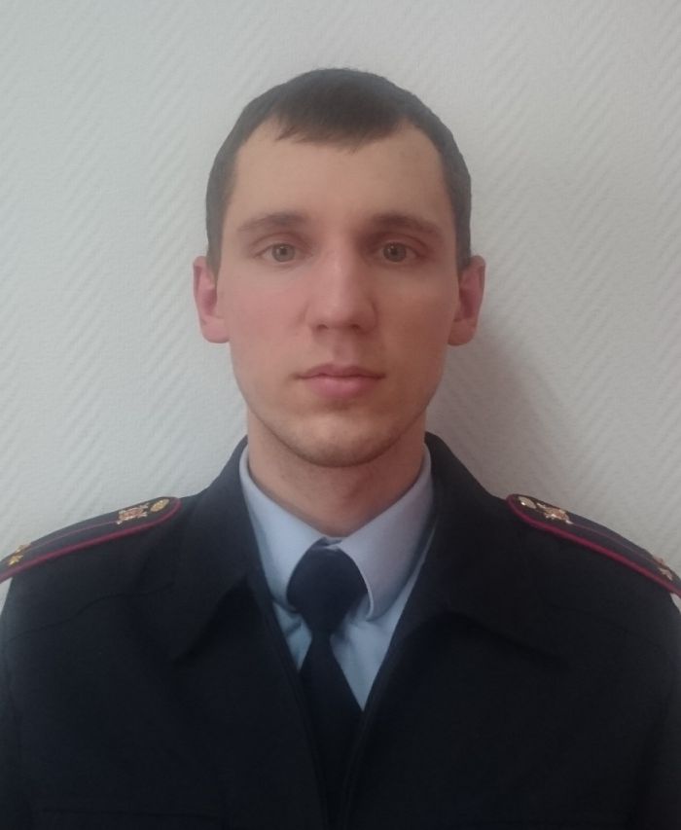

УПП № 4 ул. Остафьевская, д. 10  Комната приема граждан: ул. Барышевская Роща, д. 2  тел:  служебный тел.: 8-999-010-77-64  Административный участок № 7  ОУУП МО МВД России  «Щербинский» г. Москвы  Участковый уполномоченный полиции  старший лейтенант полиции  Кулаков Игорь Витальевич  Приемные дни: вторник, четверг, суббота | 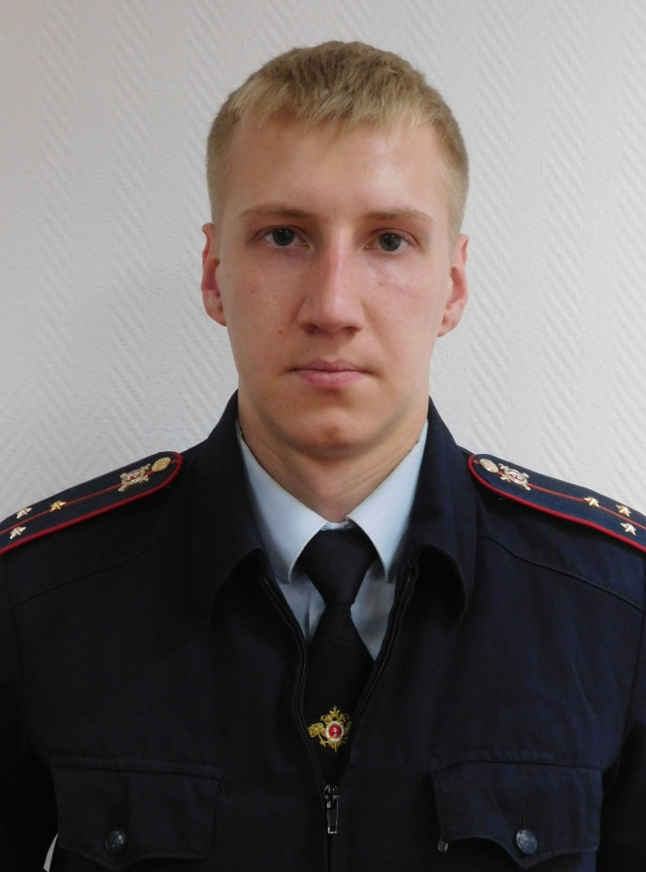

УПП № 4 ул. Остафьевская, д. 10  тел: 8-929-516-62-11  служебный тел.:  Административный участок № 8  ОУУП МО МВД России  «Щербинский» г. Москвы  Участковый уполномоченный полиции  лейтенант полиции  Цыганкова Виктория Павловна  Приемные дни: вторник, четверг, суббота | 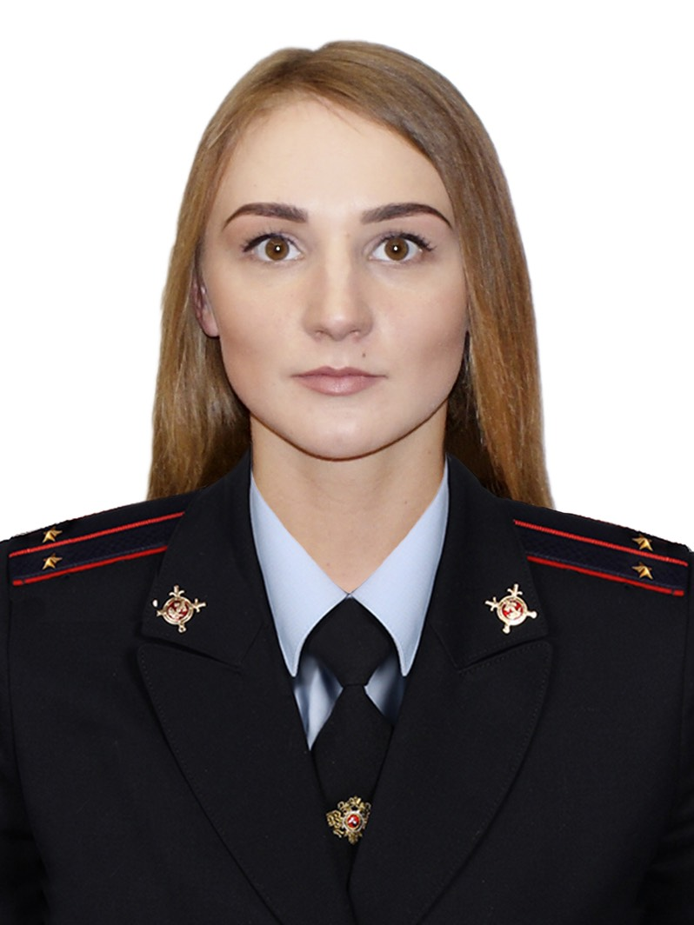

УПП № 4 ул. Остафьевская, д. 10  тел: нет  служебный тел.: 8-999-010-77-84  Административный участок № 9  ОУУП МО МВД России  «Щербинский» г. Москвы  Участковый уполномоченный полиции  ст.лейтенант полиции  Крылов Роман Сергеевич  Приемные дни: вторник, четверг, суббота | 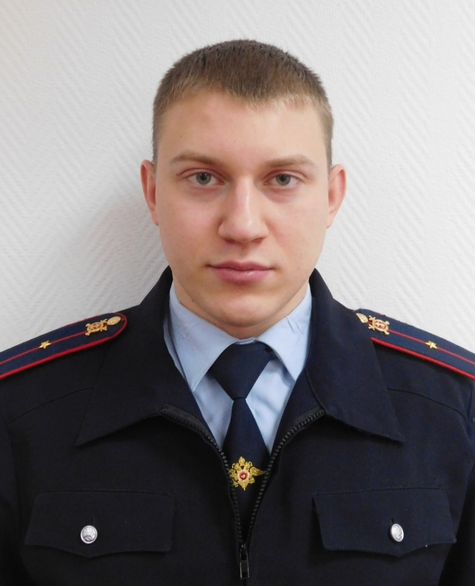

УПП № 4 ул. Остафьевская, д. 10  Комната приема граждан: ул. Барышевская Роща, д. 2  тел:  Служебный тел: 8-999-010-77-65  Административный участок № 10  ОУУП МО МВД России  «Щербинский» г. Москвы  Участковый уполномоченный полиции  капитан полиции  Керимов Рустам Керимович  Приемные дни: вторник, четверг, суббота | 